# Dibujando una fotografía

# 12 15 Dibujando foto

Ya en los trucos básicos hemos visto como podíamos transformar una imagen en un dibujo a lápiz o en una ilustración en unos pocos pasos. Hacer de una imagen algo más completo y mejor terminado es también fácil y no requiere muchos pasos como veréis en este truco.

Una vez más las capas y los filtros son el meollo de la cuestión. Bien utilizados nos dan la clave de la transformación que permiten muchas variantes, solo hay que experimentar. Así podremos hacer de una fotografía un dibujo.

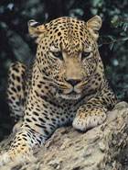  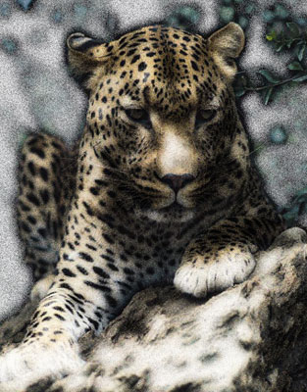

1. Abrir la imagen que quieres transfomar en un dibujo

2. Duplica esta capa y oculta la original (pinchando en el ojo del panel de capas)

3. Ir al menú Imagen -->Ajustes -->Desaturar

4. Aplica el Brillo y Saturación (desde el menú Imagen -->Ajustes) que creas necesario hasta conseguir un buen contraste sin eliminar los grises (como el lado derecho dela imagen)

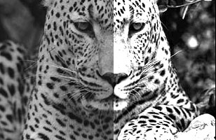

5. Aplicar el filtro Estilizar -->Bordes Resplandecientes (valores aproximados= 1, 10, 1)

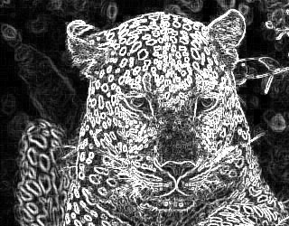

6. Aplicar desde el menú Imagen -->Ajustes --> Niveles como se indica abajo

niveles

7. Invertir los colores con CTRL+I o desde menú Imagen -->Ajustes -->Invertir

8. Aplicar el filtro Artístico --> cuarteado con unos valores aproximados a 6, 1 y 3

9. Aplicamos ahora Niveles automáticos (desde menú Imagen -->Ajustes)

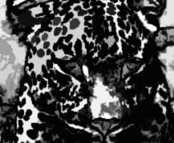

10. Cambiar el mode de fusión de la capa a "Superponer"

11. Duplicar la capa y a la duplicada aplicarla el filtro Desenfocar -->Dsenfoque Gaussiano con un valor alrededor de 5px

12. Cambiar el modo de fusión de la capa a "Superponer"

13. Aplicar el filtro Ruido -->Añadir Ruido con valor de 5, uniforme y gaussiano

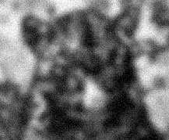

14. Combinar las capas visibles desde el menú emergente del panel de Capas y a la nueva capa cambiarla su modo de fusión a Luz fuerte (o Intensa, según convenga a tu imagen)

15. Hacer visible la capa de fondo (imagen original). Aquí te dejamos otra variante

